Java作业

姓名：田宇龙

学号：16060616107

班级：物联网16班

一、要求。

1.编写一个java应用程序，在屏幕上输出“Welcome to java”。

2.编写一个java小程序，在屏幕上输出“Welcome to java”。

二、流程图演示。

1. Java应用程序：

**开始**

**打开文本文件输入代码，点击另存为选项文件名加双引号**

**输入java Hello运行**

**得到文件格式为.class的文件**

**进入.java文件存储盘，输入Javac Hello.java进行编译处理**

**Windows+R键进入DOS界面**

**得到文件格式为.JAVA的文件**

**在内存盘内建立名为Hello.java的文本文件**

**结束**

**输出结果**

2.Java小程序：

**结束**

**输出结果**

**进入DOS界面，前往文件所在盘输入appletviewer HelloApplet.html**

**输入HTML文件的代码点击另存为，格式为HTML**

**得到文件格式为.class的文件**

**进入.java文件存储盘，输入javac HelloApplet.java进行编译处理**

**Windows+R键进入DOS界面**

**得到文件格式为.java的文件**

**打开文本文件输入代码，点击另存为选项文件名加双引号**

**在内存盘内建立名为HelloApplet.java的文本文件**

**开始**

1. 运行结果及其代码。

1.java应用程序：

创建.java文本文件

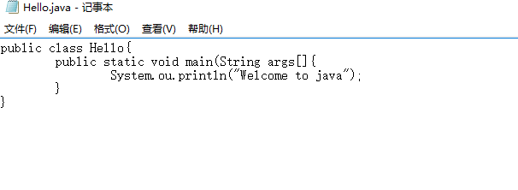

进入DOS界面

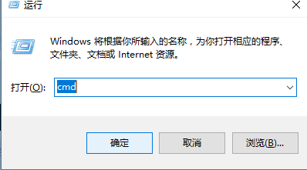

编译及其运行

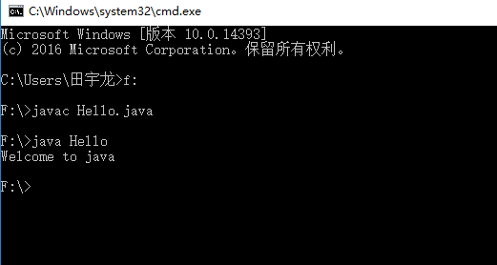B9JXB8Q2PZNY]_$Q~P8_47B

代码：

public class Hello{

public static void main(String args[]{

System.ou.println("Welcome to java");

}

}

1. java小程序

创建.java文本文件

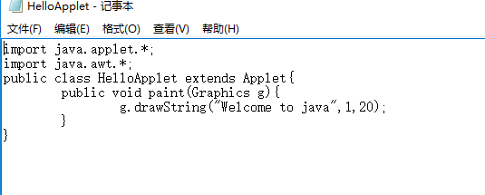

创建HTML文件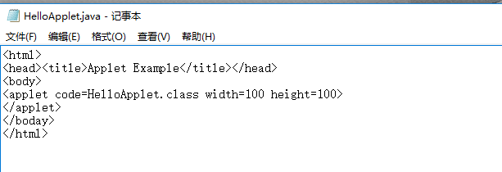

编译处理运行

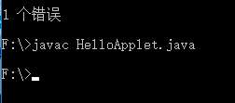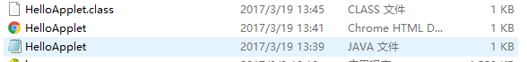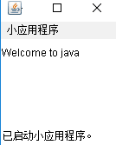

代码：

HTML：

<html>

<head><title>Applet Example</title></head>

<body>

<applet code=HelloApplet.class width=100 height=100>

</applet>

</boday>

</html>

.java文件：

import java.applet.\*;

import java.awt.\*;

public class HelloApplet extends Applet{

public void paint(Graphics g){

g.drawString("Welcome to java",1,20);

}

}

1. 体会心得。

通过简单的Java应用程序以及java小程序学习，有效的学习到java环境变量的配置，当然在学习中也出现了许多要注意的方面，比如在编写代码时“点”的重要性，以及JDK版本较低导致程序运行出现问题，总之在简单的学习后收获颇多。